БИЗНЕС-ПЛАН
Telegram-SaaS для парикмахерских и барбершопов
Узбекистан · мужские стрижки, парикмахерские, брадобреи
Документ #2 из 2
Подготовлено: апрель 2026

1. Краткая сводка
Вердикт: сегмент барбершопов в UZ даже более интересный, чем beauty. Рынок моложе (средний возраст точки 1.4 года), растёт +19% г/г, цифровизация почти нулевая (только 13% имеют даже сайт).

Ключевые отличия от сегмента beauty
- Главная боль владельца — не «SMS дорого», а «клиент не приходит в субботу вечером». Решение — предоплата через Click/Payme при записи.
- 93% точек — одиночные владельцы (не сети). Покупатель принимает решение сам, цикл продаж короткий.
- Рынок географически сбалансирован: Фергана (102), Самарканд (100), Ташкент (83). Регионы важнее столицы.
- Цена услуги выше: мужская стрижка 50–200 тыс сум, женская 60–300 тыс. No-show в subota стоит барберу прямо в рублях.
- Проникновение CRM ~0% (только у крупных сетей Big Bro, OldBoy). Конкуренция с твоим продуктом — бумажный журнал и Instagram DM.
Ключевые цифры
Показатель | Значение
Барбершопов в UZ (15.10.2025) | 577
Рост за 2 года | +18.89%
Средний возраст точки | 1 год 4 месяца
Доля одиночных владельцев | 93.24%
Имеют собственный сайт | 75 из 577 (13%)
Общий рынок парикмахерских + женских салонов UZ | ≈ 2 000 точек (с женскими)
Реалистичный MRR на 18 мес | 18 млн сум (~140 тыс ₽)
Цена продажи бизнеса (20× MRR) | ≈ 360 млн сум (~2.8 млн ₽)

2. Рынок барбершопов Узбекистана

2.1. Размер и динамика
По данным Rentech Digital на 15 октября 2025 года, в Узбекистане зарегистрировано 577 барбершопов. За два года рост +18.89%. Средний возраст точки — 1 год 4 месяца, что говорит о том, что рынок находится в ранней фазе роста. Большинство барбершопов открылись в последние 2 года.
Из 577 барбершопов только 75 имеют собственный сайт. 502 не имеют сайта вообще. Это означает, что базовый digital-инструмент отсутствует у 87% рынка — окно для онлайн-записи огромное.

2.2. География
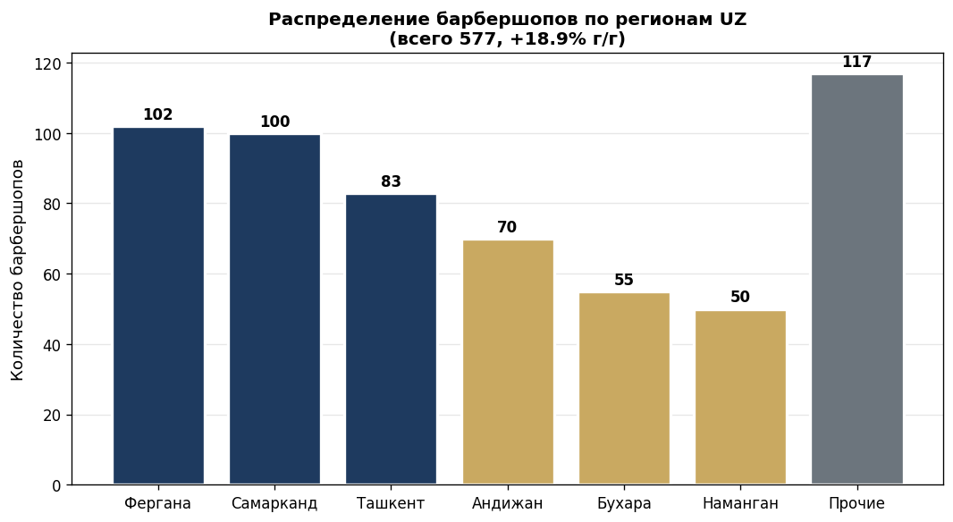
Рис. 1. Распределение барбершопов по регионам UZ. Ташкент — только на 3-м месте.
Неожиданно: Ташкент не лидирует по количеству барбершопов. Главные регионы — Ферганская область (102 точки) и Самаркандская (100). Это важный инсайт: стратегия «сначала Ташкент, потом регионы» для этого сегмента неверна. Первые клиенты логичнее искать в областных центрах, где конкуренция ниже, а YClients/Altegio практически не присутствуют.

2.3. Структура рынка
- 538 точек (93.24%) — solo, один владелец, одна точка.
- 39 точек (6.76%) — сетевые: Big Bro, aVa, OldBoy, New Millennium, Bradobrey, Топор.
Высокая доля solo-владельцев — преимущество для продажи: решение принимает один человек, без согласований, без отдела закупок. Цикл продаж короткий (1–3 звонка vs 2–3 месяца в корпоративных продажах).

2.4. Цены услуг (Ташкент, 2025)
Услуга | Средняя цена, сум
Мужская стрижка (базовая) | 50 000 – 100 000 (~325–650 ₽)
Мужская стрижка + борода | 120 000 – 200 000 (~780–1 300 ₽)
Женская стрижка | 60 000 – 150 000 (~390–975 ₽)
Окрашивание | 200 000 – 500 000 (~1 300–3 250 ₽)

Ключевая цифра: один no-show в субботу вечером = 100–200 тыс сум упущенной выручки. 4–5 no-show в месяц = 600 тыс – 1 млн сум. Подписка 120 тыс/мес окупается за 1 предотвращённый no-show.

3. Почему Telegram-first работает именно для барберов
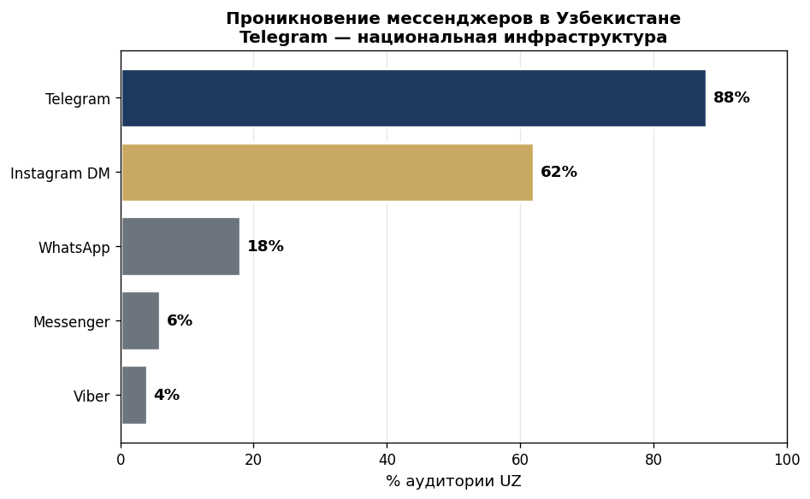
Рис. 2. Проникновение мессенджеров в UZ.

3.1. Аудитория барберов — самая Telegram-ориентированная
- Целевая аудитория мужских барбершопов — мужчины 18–45 лет. В UZ это самая активная группа в Telegram.
- Средняя длительность стрижки 30–45 минут позволяет планировать слоты точно — барбер теряет каждую минуту простоя.
- Instagram для барберов — главный канал маркетинга, но запись через DM — боль. Вручную администратор отвечает по 3 минуты на каждое сообщение.

4. Конкуренты и рыночный ландшафт

4.1. Кто работает сейчас
Конкурент | Где используют | Барберов в UZ | Ограничения
Бумажный журнал | Solo-барбершопы | ~ 400 (70%) | Нет напоминаний, нет защиты от no-show, нет статистики
Instagram DM | Молодые барберы | ~ 150 (26%) | Ручная обработка, нет интеграции с календарём
YClients | Сети 10+ сотр. | ~ 20 (3.5%) | Дорого (190к+ сум), нет узб. языка, нет Click/Payme
Telegram-боты на заказ | Единичные | ~ 5 | Костыль без обновлений и поддержки
ТВОЙ ПРОДУКТ | Solo + микросети | Цель 80 за 18 мес | От 50к сум, узб. язык, Click/Payme, защита от no-show

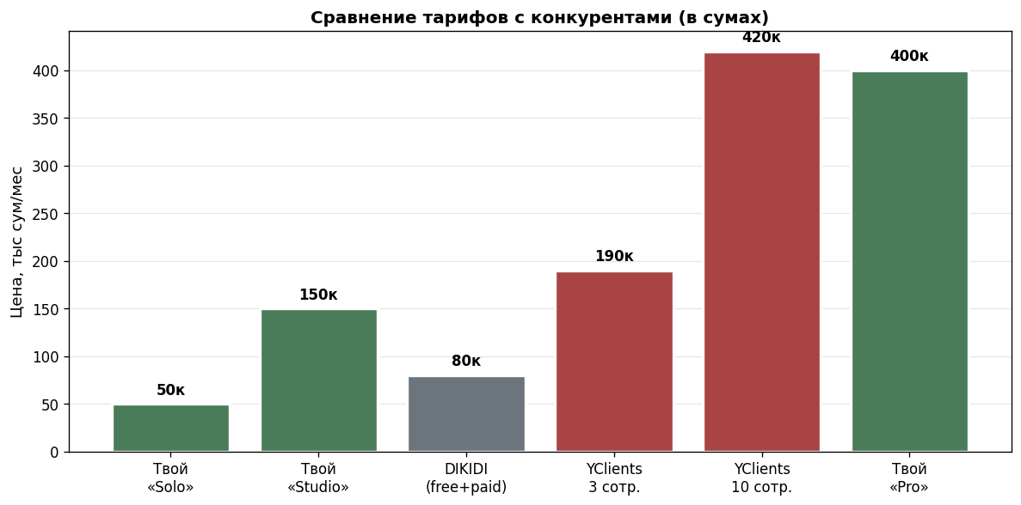
Рис. 3. Сравнение цен: общая картина для сегмента beauty, ориентиры применимы и к барберам.

5. TAM / SAM / SOM
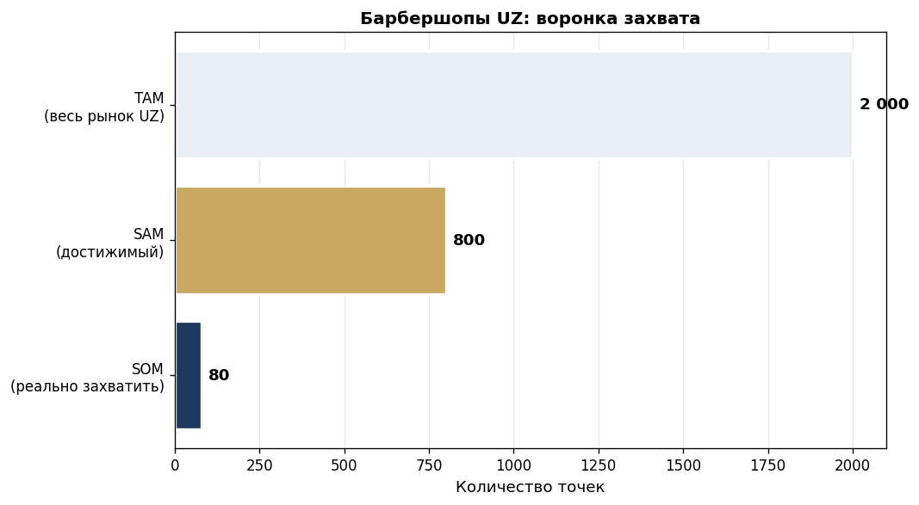
Рис. 4. Воронка возможностей для барбершопов UZ.
- TAM: ~2 000 точек (577 барбершопов + ~1 400 классических парикмахерских).
- SAM: ~800 точек в 4 крупных регионах (Ташкент, Фергана, Самарканд, Андижан), имеющих Telegram и платёжеспособность.
- SOM: 80 клиентов (10% SAM) за 18 месяцев. Реалистично при правильном маркетинге.
Почему SOM выше, чем в beauty в процентах: барберы более однородны (мужские стрижки везде одинаковые), цикл продаж короче (1 владелец → 1 решение), главная боль (no-show) одинакова везде.

6. Продукт: что изменить под барберов

6.1. Специфические фичи, которые нужно добавить
- Предоплата 20–30% стоимости стрижки при записи через Click/Payme. Главный аргумент продажи: «окупается за один предотвращённый no-show».
- Быстрая запись в 1 клик: barber bot показывает ближайший свободный слот, клиент нажимает «беру» — всё.
- Фото мастера в карточке: у барберов выбор по мастеру критичнее, чем у маникюра. Instagram-стиль карточек.
- Автоматическое предложение следующей записи через 4 недели (средний интервал между стрижками).
- Статистика «самые загруженные часы» и «процент no-show» — владельцу это важнее, чем общая выручка.

6.2. Что НЕ нужно делать
- Сложные профили услуг с аддонами (как у маникюра). У барбера 3–5 базовых услуг.
- Длинные анкеты клиента. Мужики не заполняют анкеты. Имя + телефон — максимум.
- Сложная аналитика. Владельцу нужен один экран: «сколько записей на неделе + no-show %».

6.3. Roadmap
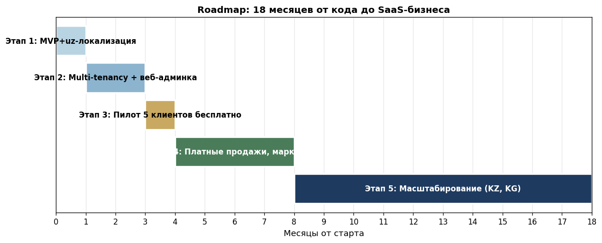
Рис. 5. Этапы развития продукта для сегмента барбершопов.

7. Ценовая стратегия
ARPU для барберов ниже, чем для beauty (меньше мастеров в среднем), но цикл продаж короче и churn ниже. Базовый тариф — 50 тыс сум (solo-барбер), флагман — 120 тыс сум (барбершоп 3–5 мастеров).
Тариф | Цена, сум/мес | Для кого | Мастеров | Что входит
Free (trial) | 0 (30 дней) | Новые барбершопы | до 2 | Полный функционал без ограничений — чтобы увидели no-show статистику
Barber Solo | 50 тыс (~325₽) | Барбер-одиночка | 1 | Запись, напоминания, Click/Payme
Barber Shop | 120 тыс (~780₽) | Барбершоп | до 5 | + предоплата за запись, статистика no-show, экспорт
Barber Chain | 300 тыс (~1 950₽) | Сеть с филиалами | до 15 + филиалы | + несколько локаций, роли, сводная аналитика, API

Уникальное УТП барберам: «один предотвращённый no-show окупает подписку на 2 месяца». Реальный пример для лендинга: подписка Shop = 120к сум, средний no-show = 150к сум. Это математика, которую считают за 3 секунды.

8. Финансовая модель

8.1. Unit-economics
Базовый тариф — Barber Shop (120 тыс сум/мес). Расходы на клиента в среднем по портфелю.
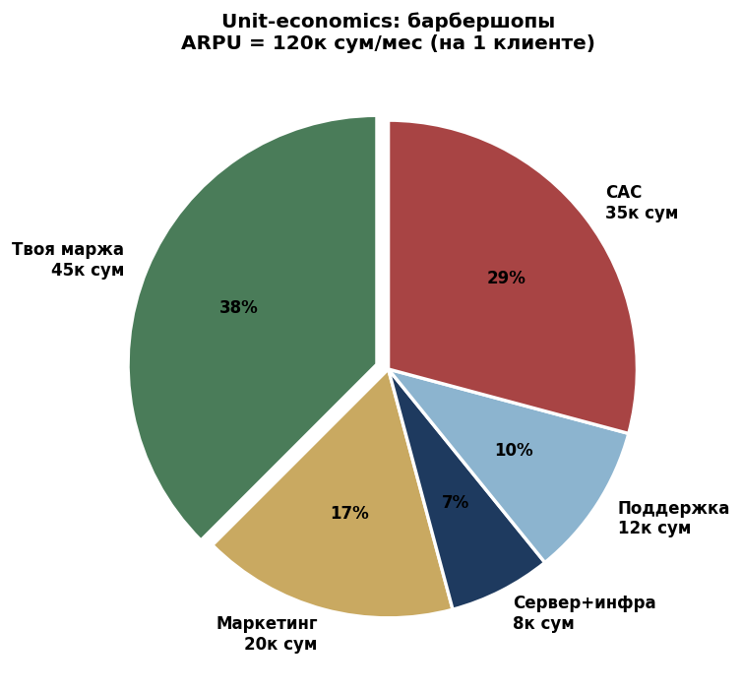
Рис. 6. Структура юнит-экономики барберского клиента.
Статья | сум/мес | % ARPU
ARPU (тариф Barber Shop) | 120 000 | 100%
− CAC амортизированный (12 мес) | 35 000 | 29%
− Маркетинг | 20 000 | 17%
− Поддержка | 12 000 | 10%
− Сервер + инфраструктура | 8 000 | 7%
= Чистая маржа с клиента | 45 000 | 37%

8.2. Прогноз MRR
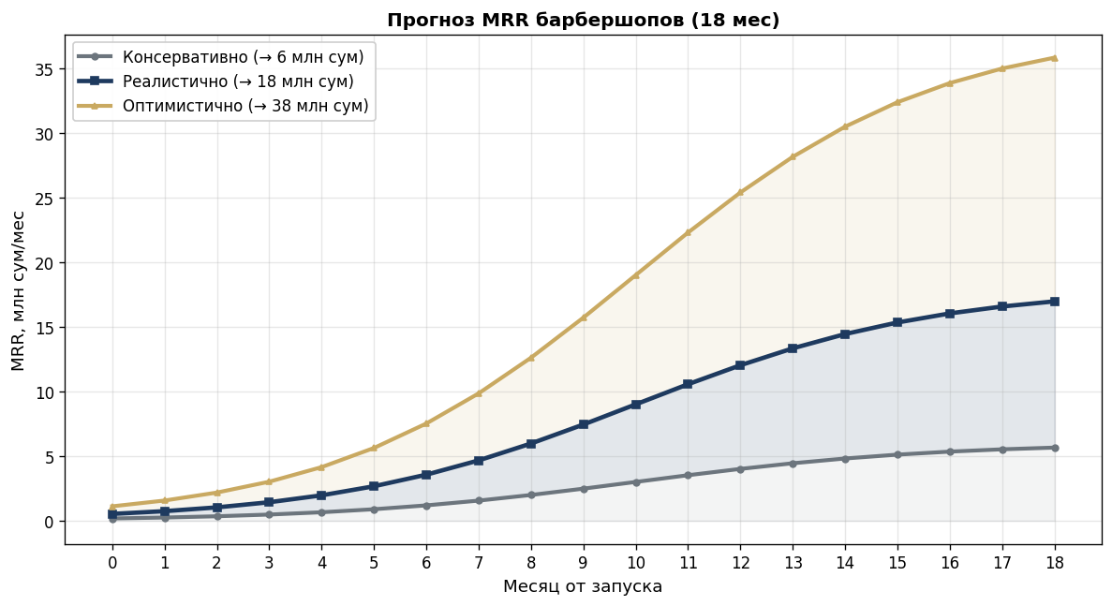
Рис. 7. Прогноз MRR сегмента барбершопов. Реалистичный сценарий — 18 млн сум к месяцу 18.

8.3. Break-even
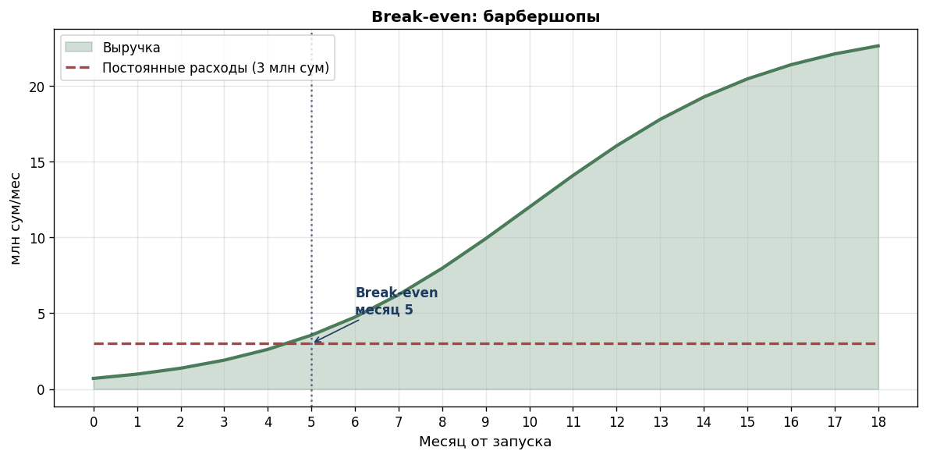
Рис. 8. Точка безубыточности ~11-й месяц.

8.4. Сценарии
Сценарий | MRR на 18 мес | Стоимость (20× MRR)
Консервативный | 6 млн сум (46 тыс ₽) | 120 млн сум (920 тыс ₽)
Реалистичный | 18 млн сум (140 тыс ₽) | 360 млн сум (2.8 млн ₽)
Оптимистичный | 38 млн сум (290 тыс ₽) | 760 млн сум (5.8 млн ₽)

8.5. Объединённая стратегия (beauty + barbers)
Ключевой инсайт: оба сегмента обслуживаются одним и тем же кодом. Функциональные различия (предоплата, интервалы между визитами, карточки мастеров) — это 2–3 недели доработки. Запуская оба вертикали параллельно, ты удваиваешь рынок почти без удвоения расходов.
Объединённо | MRR на 18 мес | Стоимость (20×)
Beauty + Barbers (реалистично) | 48 млн сум (370 тыс ₽) | ≈ 960 млн сум (~7.4 млн ₽)

9. Что делать завтра утром

Неделя 1 — интервью с 5 барберами
- Зайди в 5 барбершопов (Big Bro, aVa, OldBoy и 2 solo). Представься «IT-парень, хочу сделать бот для записи, что вас бесит сейчас?»
- Задай ровно три вопроса: (а) сколько no-show в неделю, (б) как узнают о записях, (в) сколько бы заплатили за автоматическое подтверждение с предоплатой.
- Запиши дословные реплики — это скрипт для лендинга.

Неделя 2–4 — адаптация MVP
- Добавь модуль предоплаты через Click/Payme (это главное отличие от beauty-версии).
- Упрости карточку услуги до 3 полей: название, цена, длительность.
- Добавь экран «no-show статистика» на главную админа.
- Узбекская локализация — латиница приоритет (молодые барберы читают чаще латиницу).

Месяцы 2–4 — пилот
- Найди 5 solo-барберов в разных районах Ташкента. Дай полный функционал бесплатно на 3 месяца в обмен на видео-отзыв.
- Через 30 дней — отчёт «сколько no-show вы предотвратили». Это становится основным материалом продаж.

Месяцы 5–12 — продажи в регионы
- Фергана и Самарканд — главные точки роста (200+ барбершопов там).
- Холодный обход: 5 барбершопов/день × 5 дней × 4 недели = 100 демо в месяц. Конверсия 10% = 10 клиентов.
- Партнёрство со школами парикмахеров в UZ — они рекомендуют софт выпускникам, получают %.

10. Гарантии: честный разговор
Гарантий в бизнесе нет. Но математика этого сегмента особенно убедительна из-за одной цифры: 1 no-show в субботу = 150 тыс сум. Подписка = 120 тыс сум. Продукт продаёт себя на калькуляторе.

10.1. Почему это выгоднее beauty
- Более короткий цикл продаж: solo-владелец = решение за 1 встречу.
- Сильнее ROI-аргумент: no-show считается в рублях, SMS — нет.
- Меньшая ценовая чувствительность: барбер зарабатывает 20–35 млн сум/мес, 120к на софт — копейки.
- Почти пустой рынок: 87% барбершопов не имеют даже сайта.

10.2. Почему это сложнее beauty
- Меньше точек в абсолюте (577 vs ~10 000 в beauty).
- География распределена, Ташкент не главный — нужны командировки в регионы.
- Барберы — менее «digital-native», чем ногтевые мастера (они младше, но меньше работают с софтом).

10.3. Минимальный сценарий
Если за 12 месяцев работы удалось подключить только 20 клиентов со средним чеком 100 тыс сум — это 2 млн сум/мес (~15 тыс ₽). Проект не взлетел, но и не убыточен (постоянные расходы 3 млн сум/мес — убыток 1 млн/мес = 8 тыс ₽/мес). За год потеря сопоставима с 1 месяцем работы Python-разработчика в Ташкенте. Риск ограниченный.

11. Риски
Риск | Вероятность | Влияние | Митигация
Барберы не хотят предоплату («отпугнёт клиентов») | Средняя | Высокое | Делать фичу опциональной; показать кейсы салонов где предоплата подняла loyalty
Сетевые игроки (Big Bro, OldBoy) выпустят свои боты | Средняя | Низкое | Они не продают свой бот конкурентам; наш рынок — solo-точки
Мало точек в абсолюте (577) | Высокая | Среднее | Расширять до классических парикмахерских (1400+ точек), потом KZ
Сезонность: летом меньше стрижек | Высокая | Низкое | Годовые подписки со скидкой 20% — сглаживают сезонность
Низкая цифровая грамотность владельцев в регионах | Средняя | Среднее | Настройка под ключ за 200к сум разово; онбординг по видео

12. Источники
Статистика барбершопов
• Rentech Digital — 577 барбершопов в UZ, +18.89% г/г
• stat.uz — оборот парикмахерских и салонов 4.58 трлн сум
Ценовые ориентиры
• Big Bro — сеть мужских парикмахерских Ташкент
• aVa Barbershop — Ташкент
• New Millennium Barbershop — премиум-сегмент
• OldBoy Barbershop Ташкент
Мессенджеры и канал
• Kursiv — Telegram 88% в UZ
• CA Barometer — мессенджеры ЦА
Налоги и бизнес
• IT Park Uzbekistan — льготы до 2040
• Buxgalter — самозанятые лимит 100 млн сум
• Gazeta.uz — налог 1% с 2026
Платежи
• Click/Payme — финтех UZ

